**ТЕМА: «Этнические процессы»**

**(7 класс)**

**Цель**: панируется, что к концу урока учащиеся будут *знать*:

- о формировании белорусской народности

- о формах этнического и местного самоназвания

- о названии «Белая Русь»

- о старобелорусском языке;

*уметь*:

- характеризовать процесс формирования белорусской народности и роль старобелорусского языка в нем

- смогут назвать отличительные черты этнических групп и объяснять, по каким критериям они относят себя к определенной этнической группе.

*Задачи* личностного развития:

1. Содействовать развитию умений сравнивать, анализировать, выделять главное, находить общее.
2. Способствовать воспитанию патриотизма, стремления к формированию в своём характере лучших этнических качеств белоруса.

**Тип урока:** комбинированный.

**Оборудование урока:** учебник, мультимедийная установка.

**Записи на доске:** тема, эпиграф:

Мы ўзышлi не з насення, што ветрам занесена,

Мы не з дзiкай травы самарослыя парасткi,

У глыбiнях зямлi гераiчнай i песеннай,

Нашых дум каранi – з вузялкамi ўпартасцi.

**План:**

1. Формирование белорусской народности
2. Формы этнического и местного самоназвания
3. Название «Белая Русь»
4. Старобелорусский язык

**Ход урока:**

- Организационный момент.

Прочитаем эпиграф. (Слайд 1). Как вы думаете, о чем пойдет речь на сегодняшнем уроке? (Слайд 2) Объявляется тема «Этнические процессы» и цель урока, зачитывается эпиграф и план урока.(Слайд 3).

**1.Формирование белорусской народности**

 В средние века на смену племенам приходит **народность** – общность жителей страны, которая имеет общие язык, культуру, быт, самосознание, территорию.

Запишем в тетрадях дату, тему урока и определение понятию «народность». (Слайд 4)

В Киевской Руси складывалась древнерусская народность. В период феодальной раздробленности начали складываться три братские народности: белорусская, русская, украинская. Сегодня мы говорим об образовании белорусской народности. Давайте проследим процесс её образования. Для этого нам нужно вспомнить пройденный материал.

**Задание:** в ходе ответов на вопросы и объяснения учителя построить схему «Процесс формирования белорусской народности» (Слайд 5)

- Какие племена пришли на территорию Беларуси в конце каменного века? (индоевропейцы - балты)

- В VI в. на современных белорусских землях появились племена? (славян)

- На какие племена разделились славяне, жившие на белорусских землях? (кривичи, дреговичи, радимичи)

Появление племен кривичей, дреговичей, радимичей - это была та основа, на которой формировалось новое этническое сообщество – белорусский народ.

 Ещё одним этапом формирования этнического состава населения белорусских земель стало возникновение и существование ВКЛ. 150 лет продолжалось формирование его территории а, значит, и формирование белорусской народности.

  Учащимися построена схема:

**Кроманьонцы**

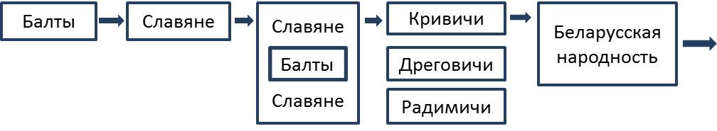

**Задание:** прочитать п.1, назвать факторы, способствовавшие формированию белорусского этноса и неблагоприятные факторы.

Среди всего этого материала вы заметили новое понятие - «сарматизм». Что это? Запишите определение в тетрадь. Посмотрите на картинку на стр.109. Какие стороны жизни шляхтича-сармата отображены на ней? (Слайд 6)

**2.Формы этнического и местного самоназвания**

Самостоятельно по парам поработаем с учебником. На с.110 читаем 2 пункт и отвечаем на вопросы:

-Что такое этническое самосознание?

-По какому принципу формировались самоназвания жителей? Приведите примеры.

-Заполните логическую цепочку: (Слайд 7)

Литвины

Большая часть современной Беларуси

Полочане, пиняне

Выполним проверку (Слайд 7)

**Физкультминутка.** Встаём. Сегодня мы разговариваем про белорусский народ. А у любого народа, как известно, есть соседи. Так вот, я называю вам народы, а вы вспоминаете географическое их расположение и выполняете следующие действия: если народ находится на севере от нас – поднимаете руки вверх, если на юге – приседаете, на востоке-наклоняетесь влево, на западе – вправо. **Начинаем: шведы, русские, поляки, норвежцы, украинцы, литовцы, эстонцы, болгары, латыши.**

**3.Название «Белая Русь» (Слайд 8)**

Откуда же произошло название нашей Родины – Белая Русь? Оно имеет свои исторические корни. Что оно обозначает? Единого мнения по этому вопросу у учёных нет. Вспомним, какие существуют версии происхождения названия «Белая Русь».

Термин «Белая Русь» возник ещё в Средневековье. Но для обозначения современной территории Беларуси он стал использоваться только во второй половине XVI в. Причем тогда он применялся лишь к определенной её части – Подвинья. На карте вы видите эту территорию. А в первой половине XVII в. уроженцев северо-восточных земель в Москве уже часто называли белорусцами или белорусами. А первым человеком, назвавшим себя белорусом, был поэт Соломон Рысинский. Впервые в документах он выступает как белорус в 1586 г.

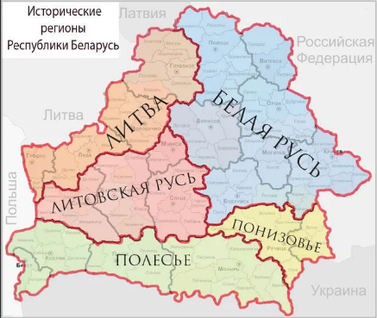

**5.Старобелорусский язык**

Одним из признаков народности является язык. У белорусов также был свой язык. Назывался он старобелорусский.

**Задание:** прочитать самостоятельно п.5, составить в тетрадях схему «Применение старобелорусского языка»: (Слайд 9)

Применение старобелорусского языка

**Задание:** пользуясь схемой, рассказать об особенностях старобелорусского языка (Слайд 10).

Немецкий язык

Старобелорусский язык

Польский язык

Латинский язык

**Закрепление материала**: <https://learningapps.org/view20786648>

Каждое из тех условий, в котором формировались отличительные черты белорусов, оставило свой след в характере наших предков, в итоге сам характер белорусов складывался исторически и передавался в наследство новым поколениям белорусов. Длительность этого процесса измерялась столетиями и даже тысячелетиями. Мы должны быть благодарны нашим предкам за то, что они смогли преодолеть все испытания и донести нам, их наследникам, лучшие черты нашего белорусского народа.

**Рефлексия**. (Слайд 11) Шел по дороге мудрец. И встретил он по пути троих человек, которые тянули тачку с камнями. Мудрец спросил у них:

- Зачем вы тянете эти камни?

Первый человек ответил:

- Мне так сказали делать – я и делаю.

Второй ответил:

- Это мой долг, моя работа.

Третий сказал:

- Я строю храм знаний. Чем больше камней я притащу, тем больше будет мой храм.

К какому из троих человек вы отнесете себя после сегодняшнего урока? Перед вами лежат карточки с номерками. Поднимите ту, которая соответствует выбранному вами человеку. Поясните свой выбор.

**Выставление оценок.**

**Домашнее задание**: (Слайд 12) повторить параграфы 8-17, подготовится к обобщению.